BIOGRAFIA DELL'ARTISTA 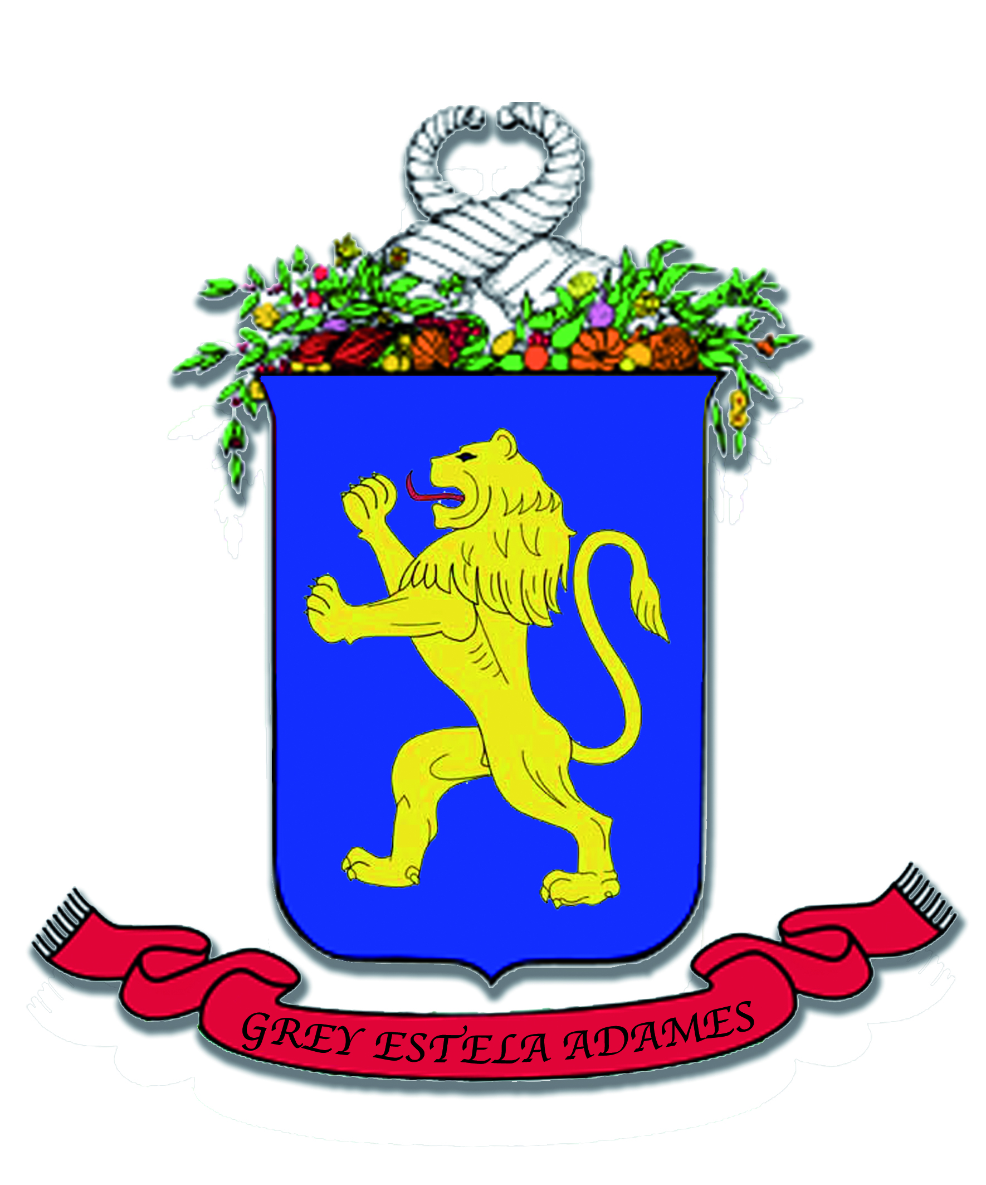
Grey Estela ADAMES, in arte “Grey Est”.
Artista autodidatta sempre mossa da grande curiosità ed amore per la vita e l'arte. Nella prima infanzia la famiglia emigra dalla Repubblica Dominicana, ove era vissuta sino all’età di 7 anni nella tenuta dei nonni a contatto di una natura selvaggia, e va ad abitare stabilmente nella città di Caracas (Venezuela), lì realizza gli studi e si affaccia timidamente al teatro prendendo parte ad alcuni laboratori teatrali, tra questi la scuola di “Arturo Placencia”, lavora come modella con alcune agenzie di moda locali, e lavora come rappresentante di vendite per la famosa catena alberghiera Hilton Suite.
A un certo punto della sua vita conosce un cittadino di origine italiana, si sposa, trasferendosi quindi in Italia. Inizia una seconda tappa della sua esistenza, acquisisce un'altra consapevolezza di se, si assopiscono le sue inquietudine artistiche, lasciando spazio al ruolo di madre-moglie. Nel frattempo legge e visiona libri delle opere dei grandi maestri della pittura di tutti i tempi facendone tesoro. Nel frattempo la vita va avanti, e lei continua a maturare. All’improvviso una “rivelazione”, dipinge quasi per caso su un cartone telato, acquistato per il figlio, provando un'emozione mai sentita prima, quasi somatizzando attraverso la tela il proprio dolore, in un momento difficile della sua vita. Si documenta sulle tecniche del colore e del disegno iniziando un percorso in “solitario”, dando vita ad un nuovo viaggio sia umano che artistico, realizzando opere dipinte in modo “viscerale ed istintivo senza realizzare bozzetti preparatori”, le quali provocano nell’osservatore sensazioni di bellezza, sensualità, sentimenti ed interrogativi sull’esistenza stessa.
Considera la pittura, ma soprattutto l’arte in generale, un’importante mezzo di integrazione tra i popoli, in un mondo in cui la differenza razziale spesso allontana le persone.
Vanta discendenze tra le più variegate, legate alle meravigliose isole delle Antille minori, da Cuba a Portorico alla Repubblica Dominicana, non trascurando origini afro ed europee, come si evince dalle sue caratteristiche somatiche.
Ha partecipato a diverse mostre personali e collettive, riscuotendo sempre un successo sia di critica che di presenze, oltre ad eventi e programmi televisivi trasmessi su TV satellitari, inoltre data la sua particolare sensibilità e vissuto, partecipa con la donazione di opere ad eventi a scopo benefico.

MOSTRE

- Personale presso la sala degli Archi a Ceccano (FR) - maggio 2010
- Collettiva presso la galleria “Amarillo Art” a Reggio Emilia - luglio 2010
- Collettiva presso la galleria “Amarillo Art” a Porto Venere (SP) – settembre 2010
- Personale presso la chiesa degli Scolopi ad Alatri (FR) - agosto 2011
- Personale presso il parco fluviale “Aqva Liri” ad Isola del Liri (FR) - ottobre 2011
- Personale presso il castello dei Conti de Ceccano a Ceccano (FR) - dicembre 2011
PARTECIPAZIONI ED ESPOSIZIONI

- Premio Medicina 2011 presso il palazzo dell’Amministrazione provinciale di Frosinone
con donazione di una opera denominata “Girasoli”, al famoso neurochirurgo prof. Cantore
- maggio 2011
- Convegno “Immigrazione, un’opportunità di dialogo o di divisione ?” presso la Villa Comunale di Frosinone con esposizione - maggio 2011
- Galà di Beneficienza presso il Palazzo Bisleti a Veroli (FR), organizzato dalla Delegazione del Sovrano Militare Ordine di Malta di Frosinone-Latina, con donazione di una opera denominata “Cuore di Malta” - luglio 2011
- “Wine-Day Lazio per Patrica” presso il centro storico della località lepina con esposizione – settembre 2011
- Festeggiamenti in onore di San Michele Arcangelo a Vallecorsa (FR), con donazione di una opera denominata “Il Santo Angelo” - settembre 2011
- Gran Galà di Beneficienza presso l’Hotel Sheraton Roma Eur, organizzato dall’Associazione “ …Un cuore per tutti … tutti per un cuore” Onlus di Roma, con donazione di una opera denominata “Carne de mi carne” - gennaio 2012

PREMI
- Attestato di benemerenza rilasciato dall’associazione “Cine Club Ciociaro” direttore artistico Tony De Bonis – maggio 2011
- 3° premio al Concorso pittorico “ Alfonso Capocci” - Settefrati (FR) – agosto 2011
- Candidata al premio “Miss Fratellanza nel Mondo” per il suo impegno sociale – anno 2012

